Звенящий громким птичьи щебетом, пахнущий невероятными цветочными ароматами праздник 8 Марта врывается свежестью озорной весны, буквально в каждый дом. Этот мартовский день с нетерпением ждут и благодарно встречают самые любимые и родные в мире женщины – мама и бабушка, жена и невеста, строгая сотрудница и милая одноклассница. Этот праздник ворвался и в стены нашей школы и заблагоухал красотой школьниц и учителей, молодых мамочек, которые скоро приведут сюда своих детей. Собрались для того, чтобы этот праздник отметить радостно и по-весеннему. Праздничная программа «Наши милые дамы», (которую подготовили и открыли заместитель директора по воспитательной работе Остапенко Н.И., Симонова В. и ученики Минчик З., Минчик М., Ищук И., Ехилюнов И., Ким И., Сабанцев Д.) показала, на что способны наши русские женщины - настоящие леди и как из ничего сделать три вещи: салат, наряд и сочинить стихотворение. Четыре сборные команды учениц 5-11 класса и сборная команда молодых мамочек и будущих мам-педагогов школы (кураторы Замарацких С.В., Епишина П.Г., Ефремова Т.С., Соболевская О.А.) показали себя во всей красе. Требовательное, но лояльное жюри в составе Максимовой Е.В., Захаровой Р.З., Столяровой М.К., Симоновой О.Б., Пацолта З.Н. посчитали, что все команды достойны самой высшей оценки. Подарком для присутствующих женщин стало выступление малышей подготовительной группы и учеников начальной школы под руководством Сотникова О.Н. Праздник получился ярким, весенним, все ушли с цветами, подарками, приподнятым настроением и улыбками.
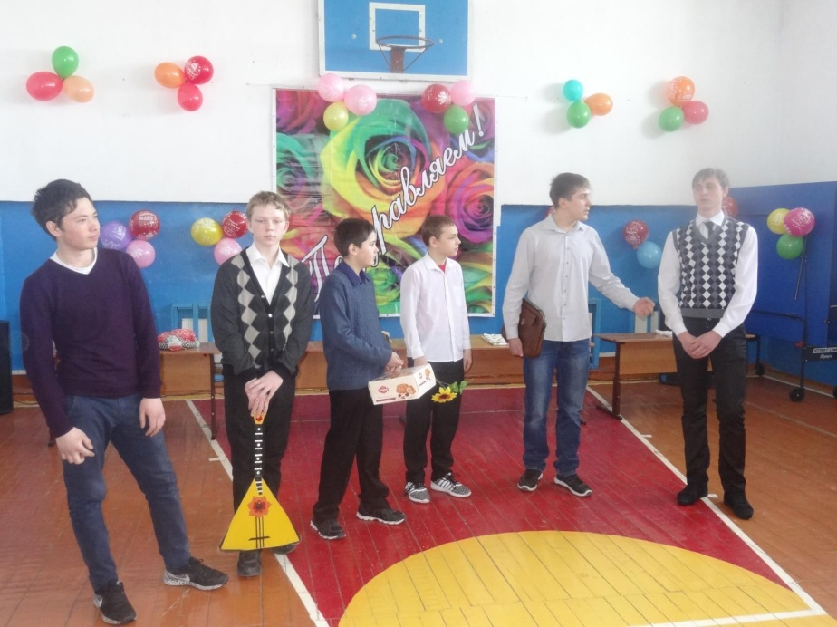
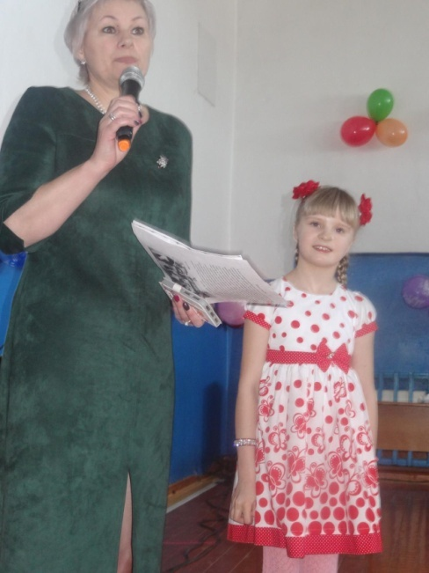
Член родительского комитета 7 класса Ищук Татьяна Викторовна

